Списки
учебников, атласов, рабочих тетрадей, по которым работает школа

Классы | Предмет | Скан обложки | Авторы, название учебника | Годы издания  (можно приобретать);  издательство | Рекомендуемый материал для самоподготовки
6 класс | Русский язык | 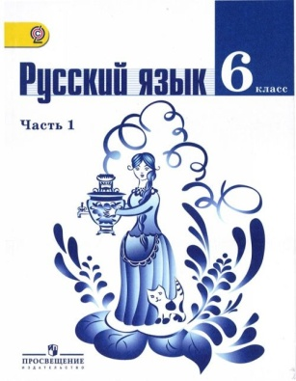  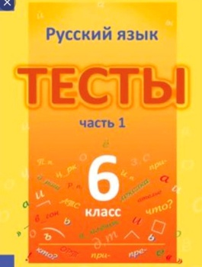 | Баранов М. Т., Ладыженская Т. А., Тростенцова Л. А. и др. / Под науч.рук. Шанского Н. М.  Русский язык. 6 класс. Учебник для общеобразовательных организаций.  Русский язык. 6 класс.  Тесты в 2-х частях.  М.П. Книгина | М., Просвещение,  2021
6 класс | Литература | 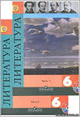  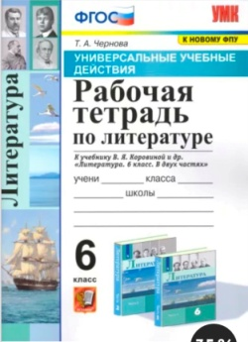 | Полухина В. П., Коровина В. Я., Журавлев В. П. и др. / Под ред. Коровиной В. Я.  Литература. 6 класс. Учебник для общеобразовательных учреждений с приложением на электронном носителе. В двух частях.  Рабочая тетрадь по литературе в 2-х частях. 6 класс (к учебнику В.Я. Коровиной) | М., Просвещение,  2021
6 класс | Английский язык | 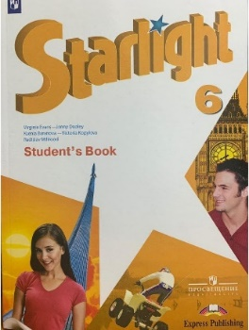  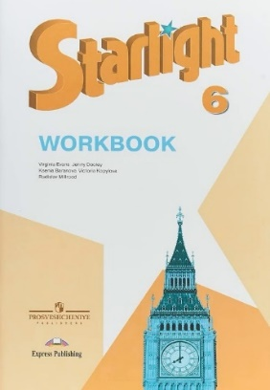 | Звездный английский  Баранова К.М., Дули Д.,  Копылова В.В. и др.  В.Эванс, Д. Дули, К. Баранова, Р. Мильруд  Рабочая тетрадь «Звездный английский» | М., Просвещение, 2022  М., Просвещение, 2022
6 класс | Математика | 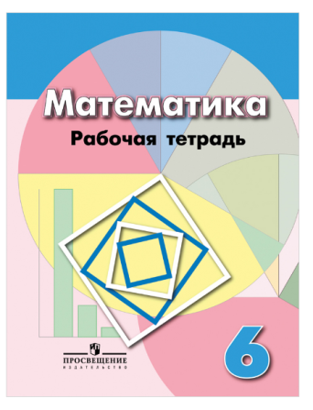  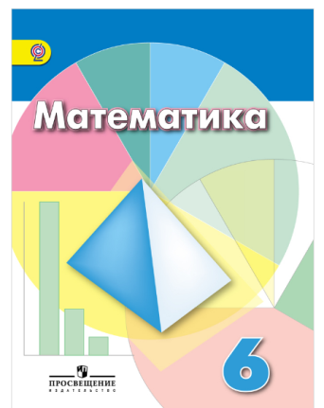 | Дорофеев Г.В., Шарыгин И.Ф., Суворова С.Б. и др./под ред. Дорофеева Г.В., Шарыгина И.Ф.  Бунимович Е. А., Кузнецова Л. В., Рослова Л. О. и др.  Математика. Рабочая тетрадь. 6 класс | М., Просвещение, 2017
6 класс | История | 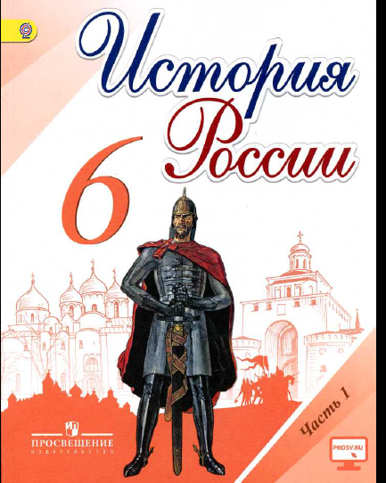  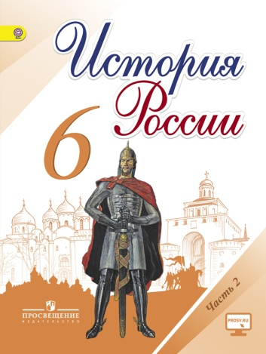  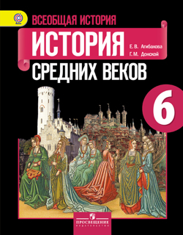 | Н.М. Арсентьев, А.А. Данилов и др.  История России. 6 класс (в 2-х частях)  Всеобщая история. История Средних веков. 6 класс : учеб. для общеобразов. организаций /Е.В. Агибалова, Г.М. Донской; под ред. А.А. Сванидзе. | М., Просвещение, 2017  М., Просвещение, 2022
6 класс | Обществознание | 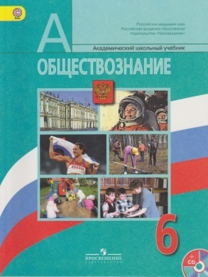 | Боголюбова Л.Н., Иванова Л.Ф.  Обществознание 6 класс | М., Просвещение, 2018
6 класс | География | 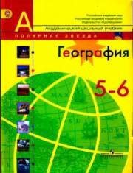  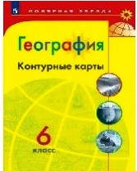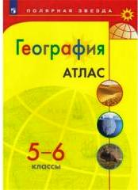 | А.И. Алексеев  География. 5-6 классы.  Контурные карты. 6 класс  Атлас (Полярная звезда) | М., Просвещение, 2015
6 класс | Биология | 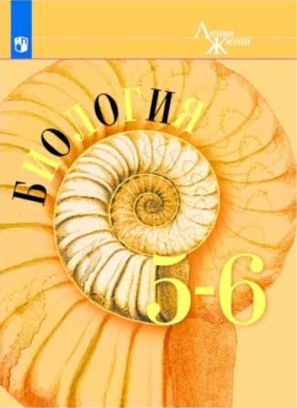 | В.В. Пасечник  Биология. 5-6 классы. | М., Просвещение,  2022
6 класс | Музыка | 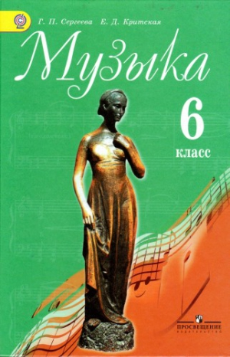 | Критская Е.Д., Сегеева Г.П.  Музыка. 6 класс | М., Просвещение, 2017
6 класс | Физическая культура | 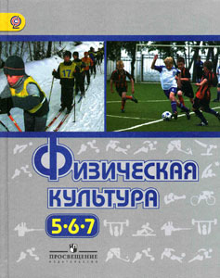  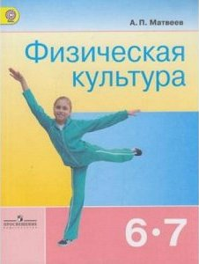 | Под редакцией М.Я. Виленского.  Предметная линия учебников М.Я. Виленского и В.И.Ляха.  Физическая культура 5-6-7 классы.  А.П. Матвеев  Физическая культура, 6-7 класс (дополнительный учебник) | М., Просвещение, 2018  М., Просвещение, 2018
6 класс | Технология | 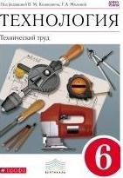 | Казакевич В.М., Пичугина Г.В., Семёнова Г.Ю. Под ред. Казакевича В.М.  Технология. 6 класс | М., Просвещение,  2018
6 класс | Изобразительное искусство | 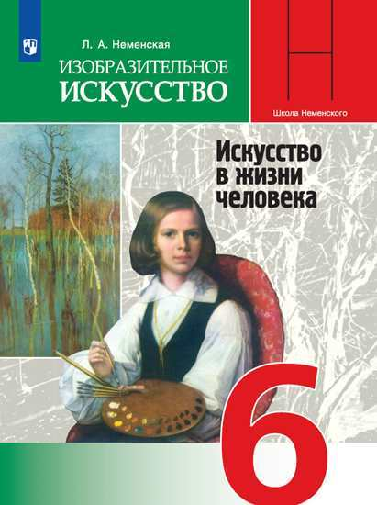 | Неменская Л.А. Под редакцией Б.М. Неменкого  Изобразительное искусство. 6 класс | М., Просвещение,  2017

